

ALERTA VIAL 030 Bogotá, 23 de Julio de 2007
RIESGOS EN LA MOVILIZACIÓN DE EQUIPO PESADO…
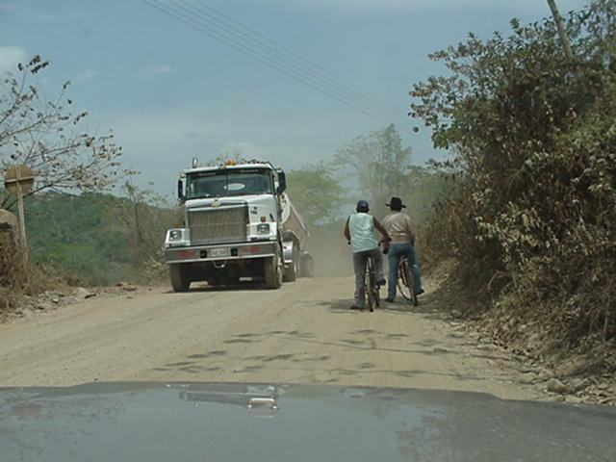 | Cuando se moviliza Equipo Pesado se presenta una situación especialmente riesgosa que requiere la participación de todos los involucrados para controlar los peligros que se presentan y pueden ocasionar un accidente de tránsito, como:

- Ancho de carril sub-estándar (Por debajo de 3,60 m)
- Deficiente estado de la vía por invierno (Especialmente en vías destapadas)
- Limitada capacidad de carga de los puentes.
- Presencia de personas y de animales sobre la vía por caseríos y zonas escolares.
- Tráfico vehicular de terceros. (En vías públicas)

Recomendaciones:

- Planifique cada movimiento: Detecte los peligros sobre las rutas a transitar
- Conozca y atienda los mapas de riesgos viales: Pregunte si no entiende
- El conductor, el vehículo y la carga, deben poseer la documentación de Ley e interna de ECOPETROL S.A.
- Use señales preventivas específicas para la carga ancha, larga, alta.
- Aplique todo su conocimiento del manejo defensivo
- Solicite la utilización de vehículos escoltas e inclusive la policía de carreteras.
- Tenga en cuenta el apoyo e indicaciones de las autoridades de tránsito
- No compita con los otros vehículos

EL TRANSPORTE DE CARGAS PESADAS REQUIERE
UNA BUENA DOSIS DE CONCENTRACIÓN
Y MUCHA RESPONSABILIDAD

